ВНИМАНИЕ:
ГИПЕРАКТИВНОСТЬ!

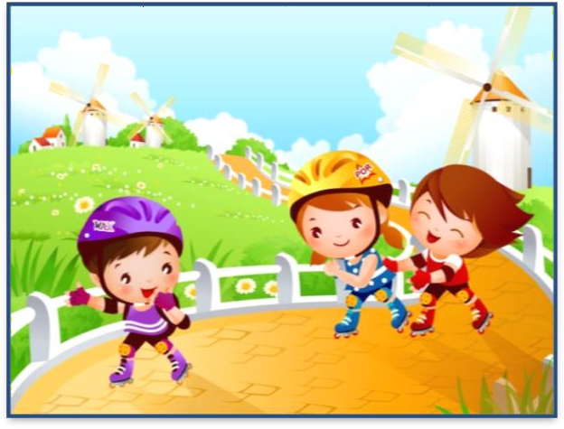

УВАЖАЕМЫЕ РОДИТЕЛИ!

Приобщение ребёнка к миру движений – важный для его развития процесс. Но что делать, если Ваш ребёнок СВЕРХПОДВИЖНЫЙ? Он часто бывает неорганизованным, суетливым, вспыльчивым, неуправляемым. Вам всегда очень хочется осадить его, усадить, лишить движений. А он просто не может сосредоточенно слушать взрослого и чётко выполнять его задания из-за ДЕФИЦИТА ВНИМАНИЯ.
Когда ребёнок бесцельно бегает, подумайте, как внести осмысленность в его движения – превратить всё это в игру, интересное поручение, где он обязательно проявит ВНИМАНИЕ, ЛОВКОСТЬ, ТОЧНОСТЬ, а значит, научится регулировать свою деятельность и поведение.
Предлагаю вам несколько простых игровых упражнений:
«Цапля». Предложите ребёнку побыть цаплей и постоять в «болоте» на 1 ноге (на полу, на кружочке, на скамейке, на чурбачке с открытыми и закрытыми глазами).
«Самый ловкий». А теперь можно попрыгать на 1 ноге по шнуру или с мячом, зажатым между колен, с продвижением вперёд. Не так-то просто!
«Удержи предмет». Развивайте у ребёнка способность к балансированию. Пусть он, стоя на месте, удержит на раскрытой ладони палку, мяч, кеглю, мешочек с песком и т.п. Или перенесёт предмет на руке или ракетке. Можно балансировать на мяче, ходить по буму, жонглировать. Это формирует координационные способности.

Инструктор по физической культуре Генералова Е.В.

